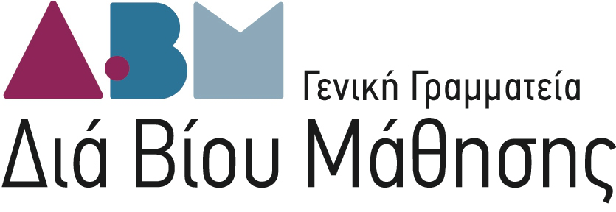

Κέντρα Διά Βίου Μάθησης Δήμων Κρήτης
ΣΥΝΑΝΤΗΣΗ ΕΡΓΑΣΙΑΣ Γ ΚΥΚΛΟΥ ΔΗΜΩΝ ΚΡΗΤΗΣ

Ηράκλειο, 3 Απριλίου 2015
Αίθουσα Πολλαπλών Χρήσεων στην Παλιά Λαχαναγορά

ΠΡΟΓΡΑΜΜΑ Γ΄ Κύκλου
10:30 – 11:00 | Προσέλευση Συμμετεχόντων – Εγγραφές
11:00 – 11:30 | Παρουσίαση Περιεχομένου Συνάντησης Εργασίας  Γεωργία Γκόνου, Διευθύντρια Κατάρτισης και Απασχόλησης ΕΕΤΑΑ
11:30 – 12:15 | Παρουσίαση Πρώτων Αποτελεσμάτων Έρευνας Πεδίου  Γεωργία Γκόνου, Διευθύντρια Κατάρτισης και Απασχόλησης ΕΕΤΑΑ
12:15 – 13:00 | Ενημέρωση για τους νεοεκλεγέντες αιρετούς για το πρόγραμμα  Κριτήρια επιλογής ΚΔΒΜ
13:00 – 13:20 | Παρουσίαση συστήματος ηλεκτρονικής δικτύωσης ΚΔΒΜ  Λεωνίδας Αμπελιώτης, εκπρόσωπος ΕΣΥΝ
13:20 – 14:20 | Αποτελέσματα Συζήτησης - Συζήτηση σε ολομέλεια  Σουζάνα Κυριακοπούλου, Στέλεχος ΙΝΕΔΙΒΙΜ  Γεωργία Γκόνου, Διευθύντρια Κατάρτισης και Απασχόλησης ΕΕΤΑΑ  Λεωνίδας Αμπελιώτης, εκπρόσωπος ΕΣΥΝ
14:20 - 15:00 | Συμπεράσματα - Επόμενα Βήματα

